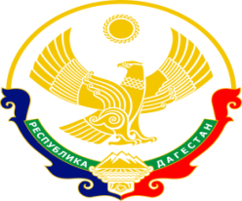

**РЕСПУБЛИКА ДАГЕСТАН**

**МУНИЦИПАЛЬНОЕ ОБРАЗОВАНИЕ «АКУШИНСКИЙ РАЙОН»**

**МУНИЦИПАЛЬНОЕ КАЗЕННОЕ ОБРАЗОВАТЕЛЬНОЕ УЧРЕЖДЕНИЕ «УРГАНИНСКАЯ СОШ»**

**с. Ургани** [**urgani_shkola@mail.ru**](mailto:urgani_shkola@mail.ru) **тел. 8-906-447-11-72**

**« 21 » февраля 2018г №**

МКОУ «Урганинская СОШ сообщает, что в школе были проведены мероприятия посвященные дню родного (даргинского) языка по следующей программе:

Дарган мезла жумяг1лис багъишлабарибси программа:

1. Тянишбирни дурх1ни дарган мезла жумяг1личил.
2. Дарган мез делч1нилизир белгиси пай кабихьибти, бузули калунти ва бузули лебти г1ялимти.
3. Суалти ва жавабти
4. Назмурти саркъахъили дуч1антала конкурс
5. Дарган мела сочинение.
6. Дарган мезла жумяг1лис хасдаибти классла сяг1ятуни.
7. Итогуни каъни.

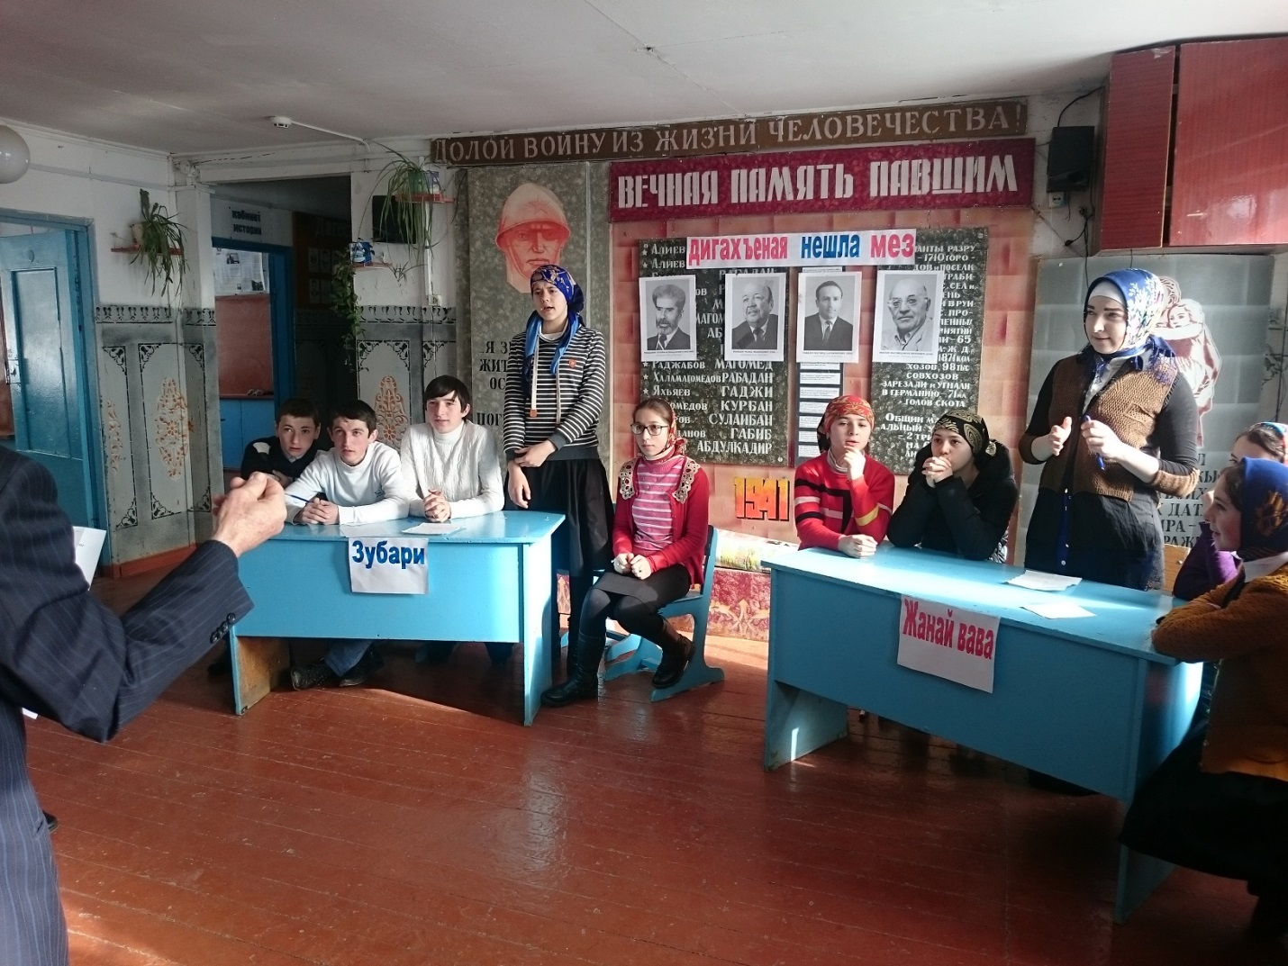

**Конкурс «Капитаны»**

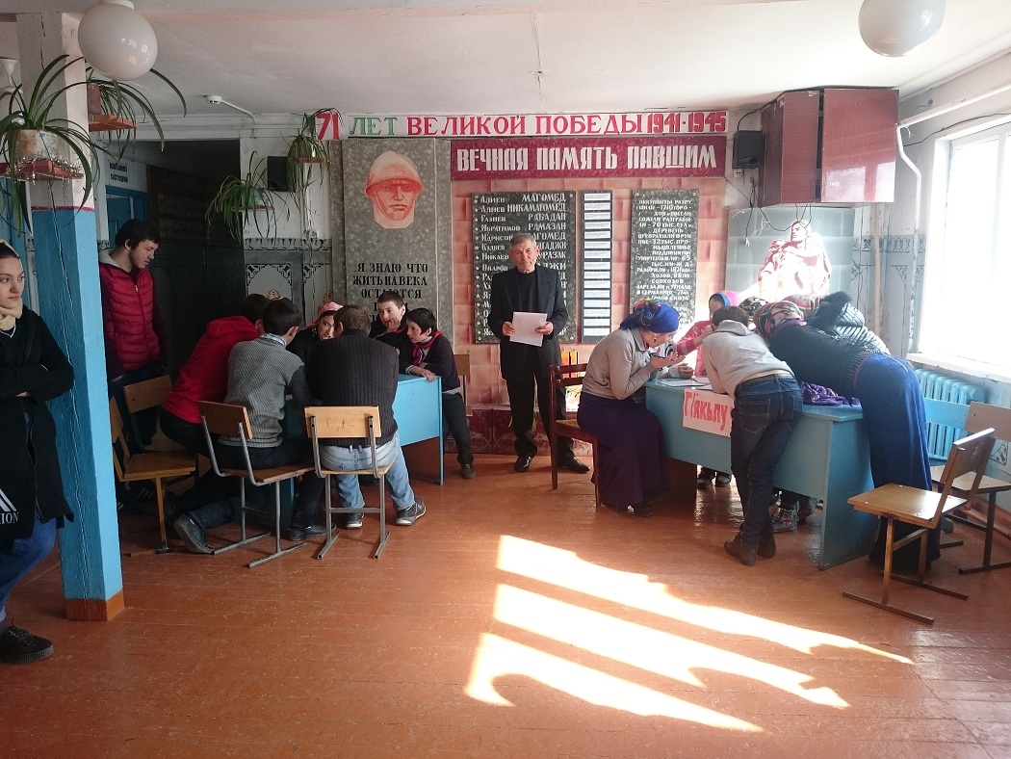

**КВН «Суалти ва жавабти»**

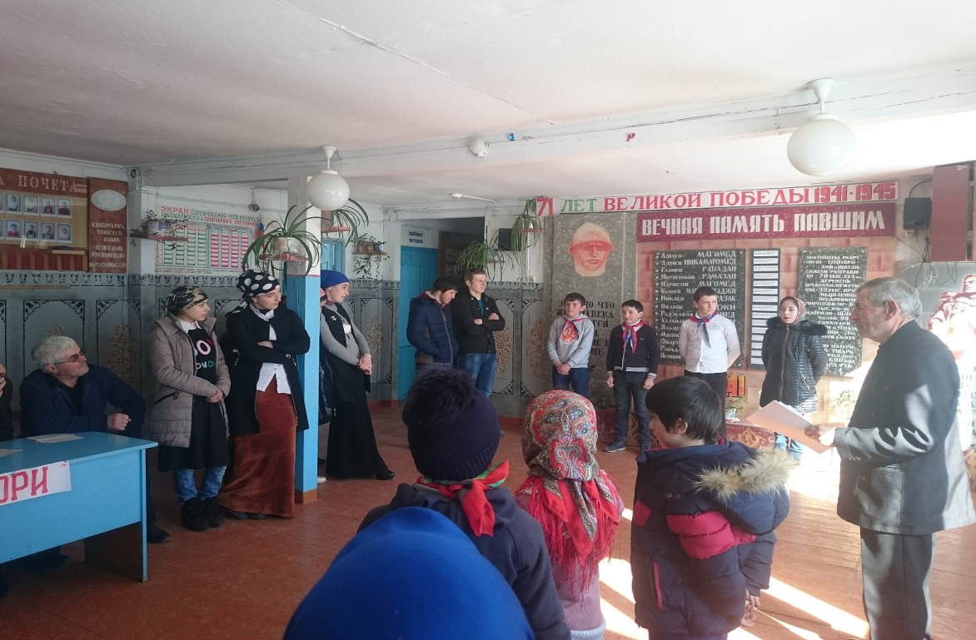

**Саркъахъили назмурти дуч1ни.**

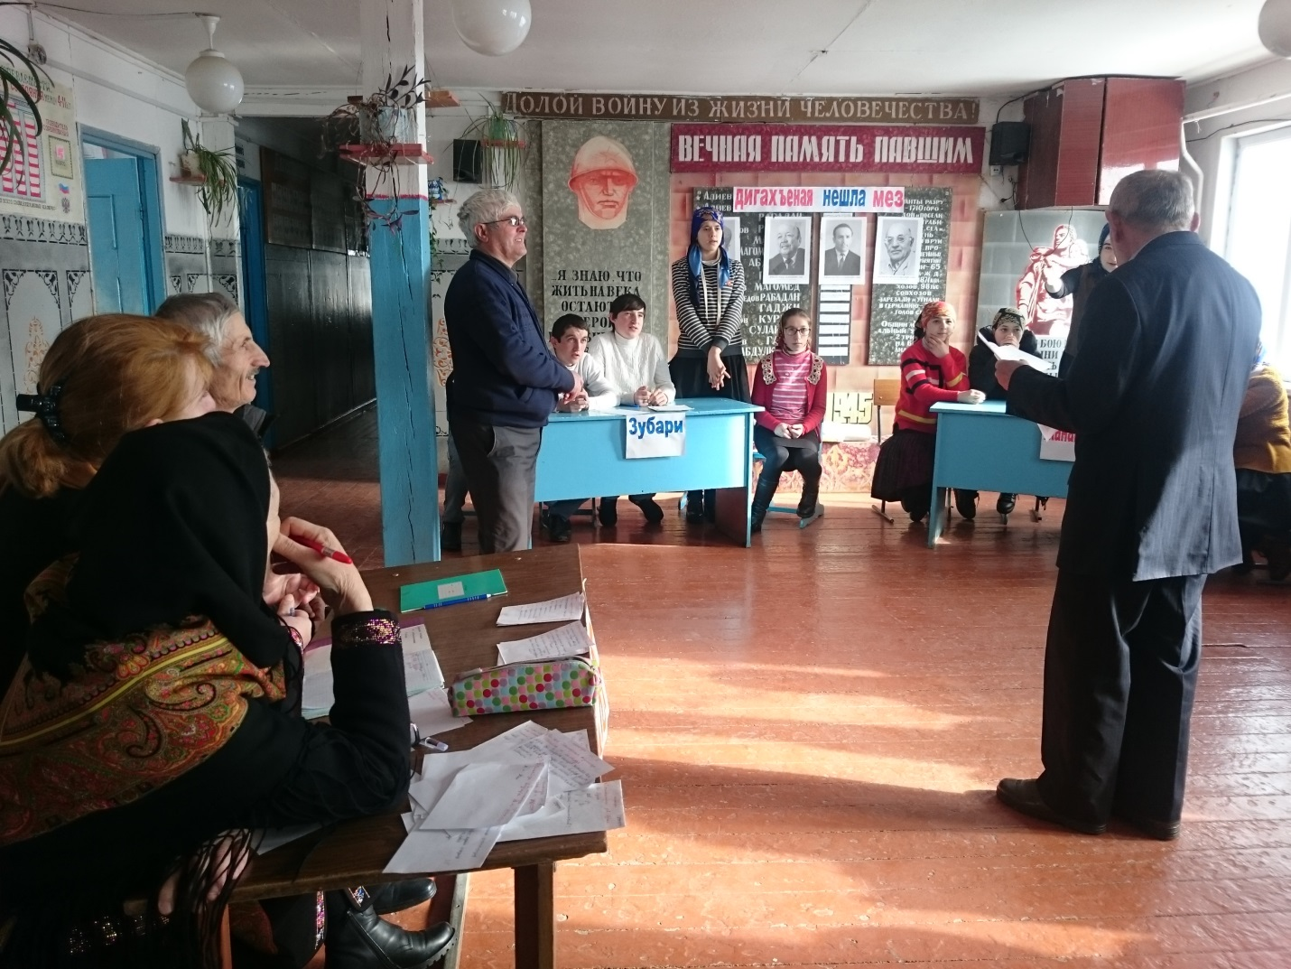

**Сочинениебала чедибикибти.**

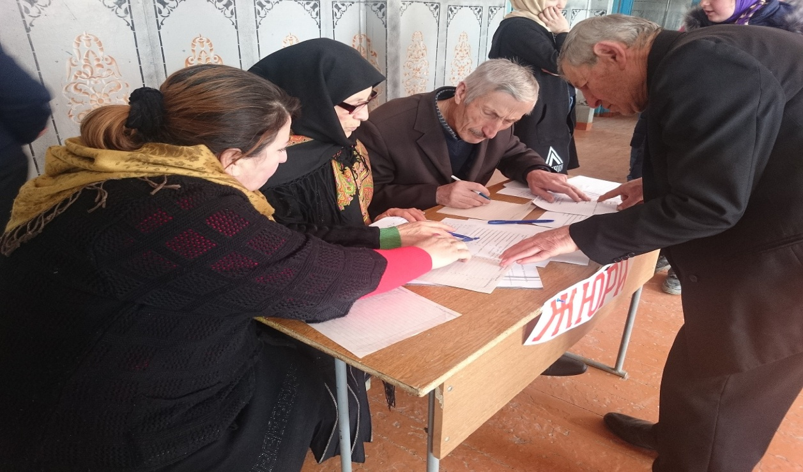

**Итогуни каъни.**

**Директор Никаев М. М.**